
AZƏRBAYCAN RESPUBLİKASININ SƏHİYYƏ NAZİRLİYİ AZƏRBAYCAN TİBB UNİVERSİTETİ

AZ 1022, Bakı şəhəri, Nəsimi rayonu, Ənvər Qasımzadə küçəsi 14, Tel.: (+994 12) 597
43 23 Faks: (+994 12) 597 38 98 Veb: www.amu.edu.az Elektron poçt: admin@amu.edu.az

___ _________ ______-cı il №_____________

Rotasiya göndərilən müəssisənin Rəhbərliyin adı

Hörmətli ________ müəllim / xanım,

Aşağıda adı qeyd olunan (ixtisasın adı) ixtisası üzrə (cari kurs) kurs rezidenti (rotasiyanın başlama tarixi) -ci il tarixindən (rotasiyanın bitmə tarixi) -ci il tarixinədək “rotasiya keçirilən bölmənin adı” bölməsi üzrə rotasiya keçməsi üçün Sizin sərəncamınıza göndərilir.

- (Rezidentin adı, soyadı, atasının adı)

Rotasiya məktubunu rezidentin şəxsiyyət vəsiqəsi ilə birlikdə qəbul edilməsini, rotasiya bitdikdə isə rezidentə xasiyyətnamə və tabel təqdim edilməsini xahiş edirik.

Hörmətlə,

Rezidentura və magistratura
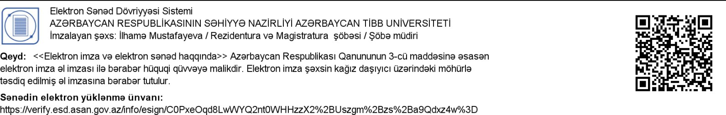
şöbəsinin müdiri dosent İlhamə Mustafayeva

